报告信息网上公开表
用人单位名称 | 山东省阳信宇通新型建材有限公司XPJC22F10025
地址 | 山东省滨州市阳信县商店镇驻地
联系人 | 韩超
项目类别 | 现评
项目组人员 | 张瑞、石杰、崔勇
现场调查人 | 张瑞、石杰、崔勇 | 现场采样人 | 张瑞、石杰、崔勇
现场检测人 | 张瑞、石杰、崔勇 | 用人单位陪同人 | 韩超
现场采样与检测时间 | 2022.10.29~10.31
现场调查  照片 | 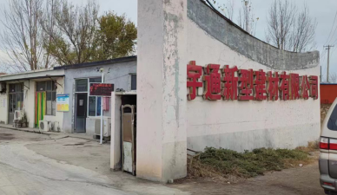
现场采样  照片 | 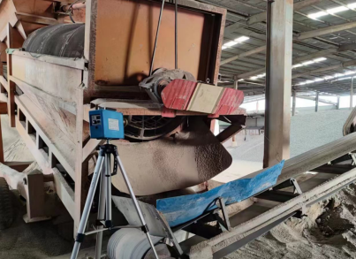
现场检测
照片

